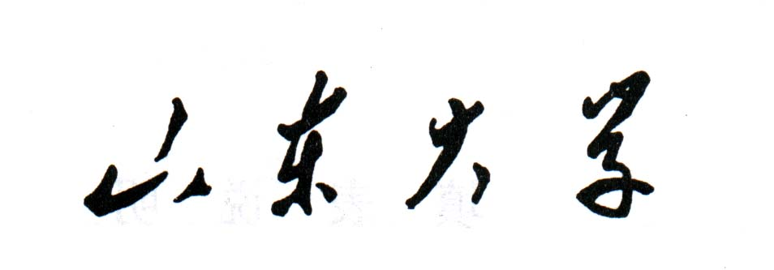
授予硕士学位审批书
（同等学力人员专用）

院、部、所
学 科 专 业
研 究 方 向
申请人姓名
导 师 姓 名
专业技术职务

山东大学学位评定委员会办公室制

申 请 人 及 学 位 论 文 基 本 情 况
姓 名 |  |  |  |  |  |  | 性 别 |  |  |  | 出生年月日 |  |  |  |  |  |  |  | 照 片  （一寸彩色免冠照片，加盖院部公章）
籍 贯 |  |  |  |  |  |  |  |  | 政治面貌 |  |  |  |  |  |  | 民 族
资格审查通过日期
现工作单位 |  |  |  |  |  |  |  |  |  |  |  |  |  |  | 专业技术职务
最后学历、  最高学位 |  |  |  |  | 年 月毕业于 大学 专业；  年 月获得 大学 学 士学位。
学位论文题目
论文字数 |  |  |  |  |  |  |  |  |  |  |  | 论文工作起止日期
学位论文情况简介（包括论文选题的来源、理论意义和应用价值；论文的创新性及意义；论文的不足之处）：

 | 指 导 教 师 对 学 位 论 文 的 学 术 评 语
应包括以下内容（选题意义；文献资料掌握程度；所用资料、实验结果和计算数据的可靠性；论文取得的成果及写作规范化、逻辑性；论文的不足之处等）

指导教师（签名）： 年 月 日

 | 硕 士 学 位 论 文 评 阅 人 及 答 辩 委 员 会 成 员 组 成
 | 论 文 评 阅 人 |  |  | 姓 名 |  |  |  | 专业技术职 务 |  | 是否硕士生导 师 |  |  |  | 单 位 |  |  |  |  |  | 对论文的综合评价
 | 答  辩  委  员  会  组  成  成  员 | 姓 名 |  |  |  |  |  | 专业技术职 务 |  | 是否硕士生导 师 |  |  |  | 单 位 |  |  |  |  |  | 备 注
 | 答  辩  委  员  会  组  成  成  员 | 主席
 | 答  辩  委  员  会  组  成  成  员 | 委  员
 | 硕 士 学 位 论 文 评 阅 人 及 答 辩 委 员 会 组 成 成 员 审 核
 | 审 查 意 见  学位评定分委员会 |  |  | 学位评定分委员会主席（签章）： 年 月 日

硕 士 学 位 论 文 答 辩 情 况
答辩时间 | 年 月 日 时至 时 | 地 点
答辩中提出主要问题及回答的简要情况：

答辩秘书（签名）： 年 月 日

答 辩 委 员 会 决 议
应包括以下三部分内容：
第一  论文选题的理论意义或实用价值及文献的综述；论文是否体现作者在本门学科上掌握坚实的基础理论和系统的专门知识；是否体现作者具有从事科研工作或独立担负专门技术工作的能力；论文的工作量及写作水平；论文的不足之处。
第二  论文答辩情况的概述。
第三  答辩委员会对是否授予学位的结论性意见。

对学位论文及答辩情况的总体评价(划“√”)：A优秀 B良好 C合格 D不合格
答辩委员会主席（签字）：

答辩委员会委员（签字）：

答 辩 表 决 情 况
出席委员人数 |  |  |  |  |  |  |  | 缺席委员人数
建议授予  硕士学位票数 |  |  |  |  | 建议不授予  硕士学位票数 |  |  |  |  |  |  | 建议修改  论文重新答辩
学 位 授 予 审 核、审 批
学位评定分委员会审核意见：

学位评定分委员会主席（签章）： 学位评定分委员会盖章

年 月 日
学位评定分委员会人数 |  |  |  |  |  |  |  |  | 出席委员人数
同意授予学位人数 |  |  |  |  |  | 不同意授予学位人数 |  |  |  |  |  |  |  |  | 弃权人数
校学位评定委员会审批意见：

校学位评定委员会主席（签章）： 校学位评定委员会盖章

年 月 日

校学位评定委员会人数 |  |  |  |  |  |  | 出席委员人数
同意授予学位人数 |  |  |  |  |  | 不同意授予学位人数 |  |  |  |  |  |  |  | 弃权人数
学位证书编号：

